اليوم | التاريخ | الحصة | الفصل | العمرالفني | العمرالزمني | الوحده | الموضوع
 |  |  |  | 10-11 | 16-17 | خطية | الخداع البصري

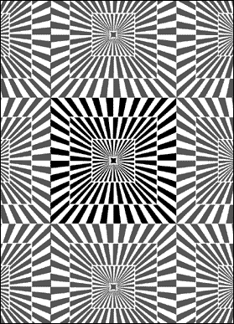

وسيلة التنفيذ: كراس الرسم/ قلم رصاص
الوسائل التعليمية: صور متنوعة للخداع البصري
المراجع العلمية: مصادر متنوعة من الكتب والمجلات والانترنت
الهدف العام: دراسة التصميم وأنواع الخطوط المستخدمة وتوضيح أنواع المساحات ثم قيام كل طالبة بإعداد تصميمها الخاص بها
الهدف الخاص: أن تتعرف الطالبة على مبادئ فن الخداع البصري في التكوين

محتوى التعلم | الهدف الإجرائي السلوكي | إجراءات الدرس
مقدمة | 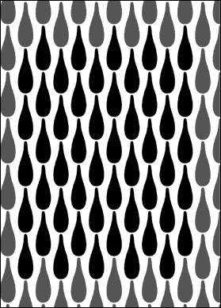 | بسم الله الرحمن الرحيم  المقدمة/ بسم الله ..والحمد لله ..والصلاة والسلام على رسول الله محمد  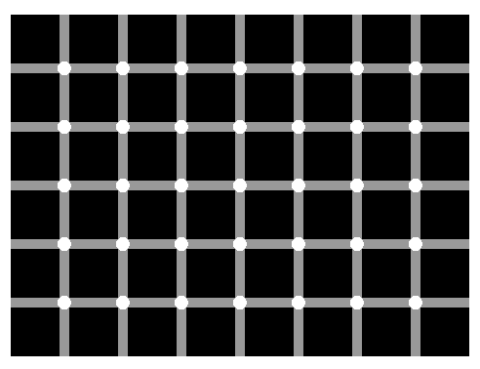  ظهر الفن البصري، أو ما يعرف بـ "الأوب آرت، في النصف الثاني من القرن العشرين ويرتبط كثيرا بفنون الدعاية والإعلان والتقنيات السينمائية والإلكترونية والخدع البصرية إذا ماهو فن الخداع البصري ؟
إذا ماهو فن الخداع البصري ؟ | يتوقع من الطالبة أن تُعرف فن الخداع البصري | الخداع البصري : هو عبارة عن تداخل خطوط متوازية أو خطوط متقاطعة مثل شبكه الكلمات المتقاطعة  او لوحه الشطرنج أو دوائر متداخلة و متقاطعة هو من الفنون التي تتعادل الخلفيات و الأشكال بحيث لا يمكن التمييز بينهما  هو يقوم على خطوط وأشكال تجريدية بحيث تخلق الشعور بالحركة في عين المشاهد
الخداع البصري في مظهره العام يعتمد على تباعد وتقارب الخطوط والمساحات والتضاد اللوني الحاد مما يعطي إيحاء بحركة وهميه حين رؤيتنا لها ,ويعود الفضل في انتشار هذا النوع من الفنون إلى الرسامين فكتور أساريللي وسوتو الذين يعتبران من أبرز مؤسسي اتجاه الخداع البصري. ففكتور فاسارييلي الذي أنجز عددا هائلا من الأعمال الإبداعية المتميزة، يعتمد في رسوماته على خلق تكوينات هندسية متكررة ومتشابه أحيانا متشابكة) تعرف بــ "التذبذبات" نتيجة العلاقة المتبادلة بين الموضوع والخلفية....
تتنوع الأشكال المحدثة والتراكيب المبدعة (عقليا) في "لأوب آرت" وفقا لمبادئ تنظيمية دقيقة كالانتشار الهندسي المتوازن و دينامية العناصر الزخرفية وسعة عنصري السالب والموجب وتوازن الكتل..
على ماذا تعتمد مبادئ هذا الفن | يتوقع من الطالبة أن تعدد بعض مبادئ فن الخداع البصري | ويتم الاعتماد في "تحريك" هذه المبادئ داخل رقعة منظمة على:  - توظيف أشكال تجريدية هندسية  - البعد عن الرمزيات والأشكال ذات الطبيعة العضوية  - نهج أساليب المعاودة والتكرار وفق نسقيه هندسية دقيقة  - اتزان الفراغات والمملوءات  - خلق التأثيرات المرئية المحتدمة والبراقة التي تنشأ نتيجة تفاعل المشاعر مع المعمل الفني  - خلق حركات إيهامية تصعب الفصل بين الموضوع والخلفية  - استعمال مفهوم التضاد بني الألوان والأشكال داخل إيقاعات متحركة: تراكبات دينامية - تموجات فإذا كان "الأوب آرت" لم يتأسس سوى في النصف الثاني من القرن العشرين فقد يعني ذلك أنه أخذ جذوره من الفن الإسلامي (وتحديدا فنون الزخرفة والمعمار) الذي يصل إلى أكثر من خمسة عشر قرنا...
عددي بعض أشكال التكرار المنتظم | يتوقع من الطالبة من الطالبة أن تذكر بعض أشكال التكرار المشابهة لموضوع الخداع البصري | ويمكن رؤية آثار بوضوح في العديد من النماذج  - وحدات الأرابيسك (العربية - التوريق) بأشكالها النباتية المتنوعة  - التكرار فوق الشرفات وعلى واجهات المساجد وأنظمة العمارة  - المشربيات - أشكال المقرنصات المعمارية- وحدات الفسيفساء - الزخارف الهندسية المبسطة المثلثة والوريثة في العمارة الإسلامية - جمالية الخط العربي وبصفة خاصة الخط الكوفي الهندسي التماثل، التناظر، الثني
من هم أبرز فناني هذا الفن؟ | يتوقع من الطالبة بعد نهاية الدرس أن تسترجع بعض أشهر فناني هذا الفن | من أشهر فناني هذا الفن هم : فاساريللي - سوتووغابو 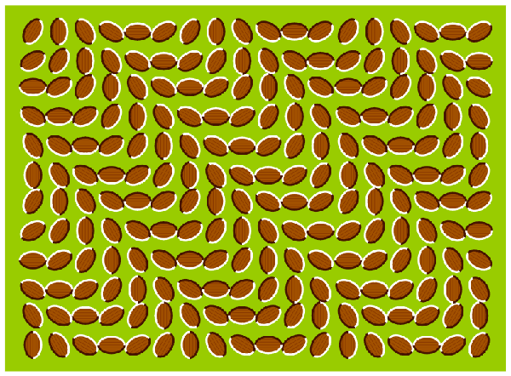  كأبرز الممارسين والمنظرين في مجال "الفن البصري"..
على ما يرتكز هذا الفن؟ | يتوقع من الطالبة في نهاية الدرس أن تستنتج بعض الأسس التي يرتكز عليها هذا الفن | وكونه إبداع استمد أسسه من الفن الإسلامي ويرتكز على:  -وجود الحركة كأساس  - استخدام تضاد العناصر التعبيرية في نظام شكلي  - التحفيز الدائم لإسقاط الأشكال على شبكة العين  - توظيف أشكال ظاهرة خاصة كوسيلة للتنبؤ بالأشكال الخفية  - التضاد المتزامن (القاتمة / الوضوح) المرتبط بالتفاعلات بين الخلايا العصبية، أو ما يمكن تسميته بــ "الكبح الجانبي".
قومي برسم لوحة تتظمن موضوعنا عن فن الخداع البصري | يتوقع من الطالبة أن تقوم برسم تكوينات زخرفيه بأسلوب خداع البصري | * توظيف أشكال تجريدية هندسية  * البعد عن الرمزيات والأشكال ذات الطبيعة العضوية  * نهج أساليب المعاودة والتكرار وفق نسقيه هندسية دقيقة  * اتزان الفراغات والمملوءات  *خلق التأثيرات المرئية المحتدمة والبراقة التي تنشأ نتيجة تفاعل المشاعر مع المعمل الفني  * خلق حركات إيهامية تصعب الفصل بين الموضوع والخلفية  - أن تراعي الدقة والإتقان في العمل

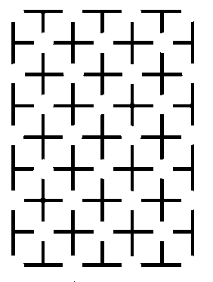

التقويم:-

أطلب من التلميذات البدء في الرسم مع تنبيههن للتسمية قبل البدء وبري القلم الرصاص وأن يرسمن بخطوط خفيفة مع إمكانية استعمال الكراسة بالطول أو بالعرض مع حثهن على النظافة في الرسم والإتقان والتعاون فيما بينهن.

التقييم (النتيجة الاحصائية):-
عرض مجموعة من أعمال الطالبات في نهاية الحصة ومناقشة الطالبات في نقاط الضعف والقوة في العمل ومراعاة الفروق الفردية في ذلك
وتسجيل الجدول التالي :-

الفصل | عددا لطالبات |  | ممتاز | جيد جدا | جيد | ضعيف | المجموع
الفصل | ح غ
2/1
2/2
2ع

النقد ومقترحات التحسين:-
.................................................................................................................

